MEAVECTOR Beton-Lichtschacht Pumpensumpf

MEA Bautechnik

Eigenschaften

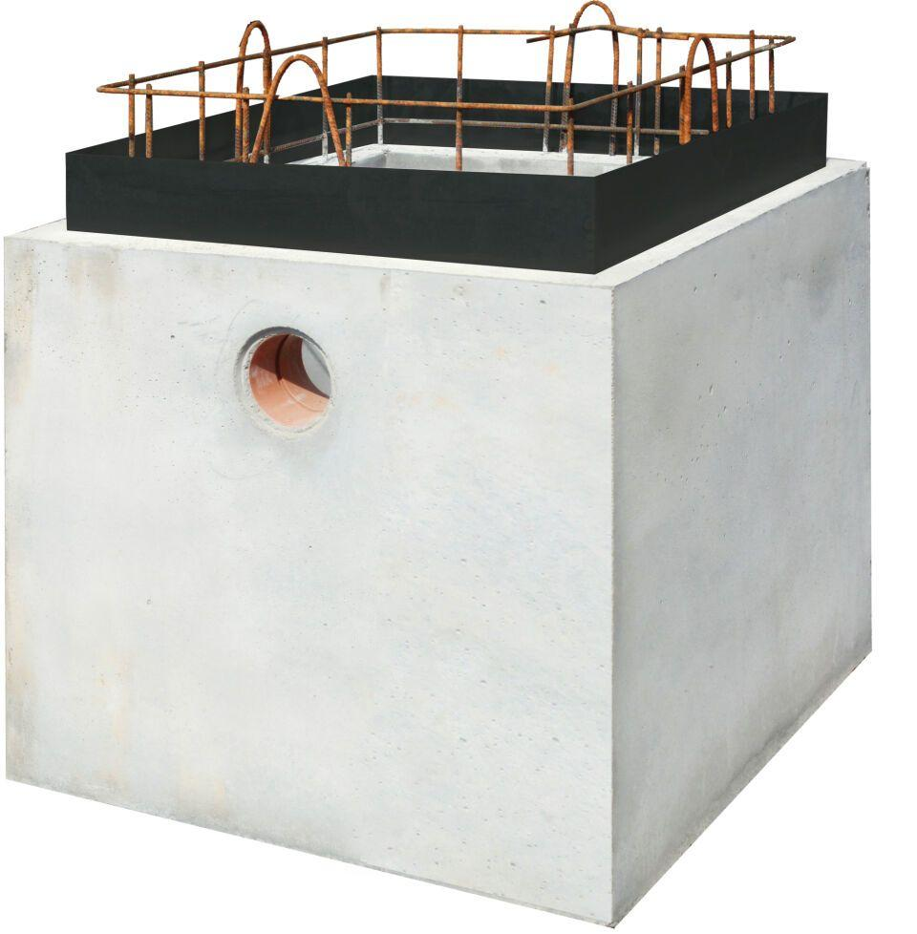

Belastbarkeit

begehbar

Dichtigkeit

wasserdicht gegen drückendes Wasser

Produkt

Pumpensumpf

Werkstoff

Beton

Breite (mm)

600,00 - 1.000,00

Höhe (mm)

400,00 - 1.000,00

Tiefe (mm)

600,00 - 1.000,00

Feuchtigkeitsklasse Beton

WA - feuchte Umgebung, Alkali Zufuhr von außen

Ausführung

mit Anschluss, ohne Anschluss

Expositionsklasse

XC4, XA1